

INFORME TÉCNICO DE FISCALIZACIÓN AMBIENTAL

NORMA DE EMISIÓN

RESTAURANT FIORENTINI

DFZ-2019-330-IX-NE

 | Nombre | Firma
Aprobado | LUIS MUÑOZ F.
Elaborado | DIEGO MALDONADO B.

ANEXO ACTA: DETALLES DE ACTIVIDAD DE FISCALIZACIÓN

ANTECEDENTES GENERALES

Fecha de inspección | Unidad Fiscalizable | Titular
28 de febrero de 2019 (ver Acta de Inspección en Anexo 1). | SOCIEDAD GASTRONOMICA FIORENTINI LTDA.  Rut 76.239.562-2 | Florencia Fiorentini.
Tipo de establecimiento |  | R.U.T.
Restaurante. |  | 14.573.871 - 7
Domicilio del establecimiento fiscalizado |  | Domicilio comercial
O’Higgins N° 291, Pucón. |  | O’Higgins N° 291, Pucón.
Motivo de la actividad de fiscalización |  | N° identificador de denuncia
Denuncia por ruidos molestos. |  | ID: 08-IX-2019 (ver denuncia en Anexo 2).

INSPECCIÓN AMBIENTAL

Norma asociada | Obligación | Hechos constatados y examen de la información | Conclusiones
Decreto Supremo N° 38 de 2011 del Ministerio del Medio Ambiente (MMA), que establece Norma de Emisión de Ruidos Generados por Fuentes. | Artículo 7°.- Los niveles de presión sonora corregidos que se obtengan de la emisión de una fuente emisora de ruido, medidos en el lugar donde se encuentre el receptor, no podrán exceder los valores de la Tabla N° 1 de la norma de emisión. | - Con fecha 08 de enero del 2019 se presenta a esta Superintendencia una denuncia ingresada con ID 08-IX-2019 (Anexo 2), en contra del “Restaurant Fiorentini” de la comuna de Pucón, por ruidos molestos propios del extractor del Restaurant.  - Con fecha 18 de enero de 2019 se envía Carta de advertencia OAR N° 014/2019 de la SMA (ver carta en Anexo 3), informando al Restaurant sobre la denuncia por los ruidos molestos provenientes de su actividad.  - Con fecha 28 de febrero del año 2019, personal de la Superintendencia del Medio Ambiente, en conjunto con personal de la Municipalidad de Pucón se presentan en horario nocturno en vivienda de denunciante ubicado en O’Higgins N° 261, siendo el patio colindante con el Restaurant. Ver acta de inspección en Anexo 1.  - Se realiza la medición en horario nocturno mediante equipo sonómetro marca Cirrus modelo CR162B procediendo a notificar acta de fiscalización mediante Ord. OAR N° 83/2019 de fecha 04 de marzo del año 2019 (Anexo 1). Los resultados de las mediciones de la SMA fueron registrados en la ficha técnica (Anexo 4) y se presentan en la Tabla N° 2 del presente informe.  - Con fecha 14 de marzo del 2019, el titular presenta respuesta a la Carta de advertencia, donde remite cotización N° 00062 de empresa Servicios de construcción forestales, obras menores e inmobiliaria Alvaro Alexis Sepulveda Hermosilla E.I.R.L. por un monto de 700.000 pesos para ejecutar mejoras en sistema de extracción (ver respuesta del titular en Anexo 5).  - Mediante el Oficio N° 680 del 07 de junio del 2019 de la Municipalidad de Pucón (Anexo 6) se presentan los resultados de una medición de ruido en un punto cercano a la medición de la SMA, el cual presenta un resultado de 54 dB de NPS en horario diurno, lo que se ajustaría a la norma de emisión de ruido, D.S. N° 38/2011 MMA. Estas mediciones se realizaron en colaboración a las actividades de fiscalización de la SMA y son consideradas como referenciales en este informe.  - En el mes de septiembre del año 2019, personal de la oficina regional de la SMA, toma contacto telefónico con la Sra. Noemí Aguilera Álvarez (denunciante) quien informa que los equipos de extracción de aire del restaurant fueron reubicados, por lo que, las molestias de ruidos en su vivienda cesaron.  - Con fecha 30 de septiembre del 2019 se remite Ordinario OAR N° 67/2019 dirigida a la denunciante en donde se notifica de las acciones comprometidas por Restaurant Fiorentini, el cual implica la reubicación de la fuente de ruidos y la mejora en la aislación de sistema de extracción. Solicitando en un plazo de 5 días informar si las acciones dan respuesta a las molestias denunciadas, explicitando que de no recibir respuesta en 5 días se procedería a cerrar denuncia (ver Anexo 7).  - Se constata de acuerdo a comprobante de seguimiento de Chilexpress, que Ordinario OAR N° 67/2019 es recepcionado en la vivienda de la denunciante el día 01 de octubre del año 2019, sin recibir respuesta o comunicación alguna de parte de la denunciante posterior a la notificación. | En las mediciones de ruidos realizadas por la SMA con fecha 28 de febrero del 2019, se registra un ruido medido en NPS de 56 dB superior a los niveles máximos permitidos para una zona II en horario nocturno (45 dB). Posteriormente, el titular del restaurant, realizó mejoras en la fuente generadora de ruido (sistema de extracción de aire), lo que incluyó su reubicación en el edificio, esto último dio un resultado positivo según lo informado por el denunciante, generando el termino de las molestias por ruidos en su domicilio, por lo tanto, se solicita el cierre de esta denuncia y el archivo del expediente de fiscalización.
  Tabla N°1 Niveles Máximos Permisibles de Presión Sonora Corregidos (NPC) en dB (A)
   | De 7 a 21 horas | De 21 a 7 horas
  Zona I | 55 | 45
  Zona II | 60 | 45
  Zona III | 65 | 50
  Zona IV | 70 | 70

REGISTROS: EVALUACIÓN E IMÁGENES

Tabla N°2. Resultado de las mediciones acústicas realizadas por la SMA con fecha 28 de febrero del 2019 (Anexo 4) y por la Municipalidad de Pucón el día 13 de mayo del 2019 (Anexo 6).

Medición N° | Receptor N° | NPC [dBA] | Zona DS N°38 | Periodo (Diurno/Nocturno) | Límite [dBA] | Estado (Supera/No Supera)
1 | Receptor 1 (medición externa) | 56 | II | Nocturno | 45 | Supera
2* | Receptor 2 (medición externa).  Dirección O´Higgins N° 255, Pucón. | 54 | II | Diurno | 60 | No Supera
Nota *. Medición referencial efectuada por la Municipalidad de Pucón en colaboración con la SMA.
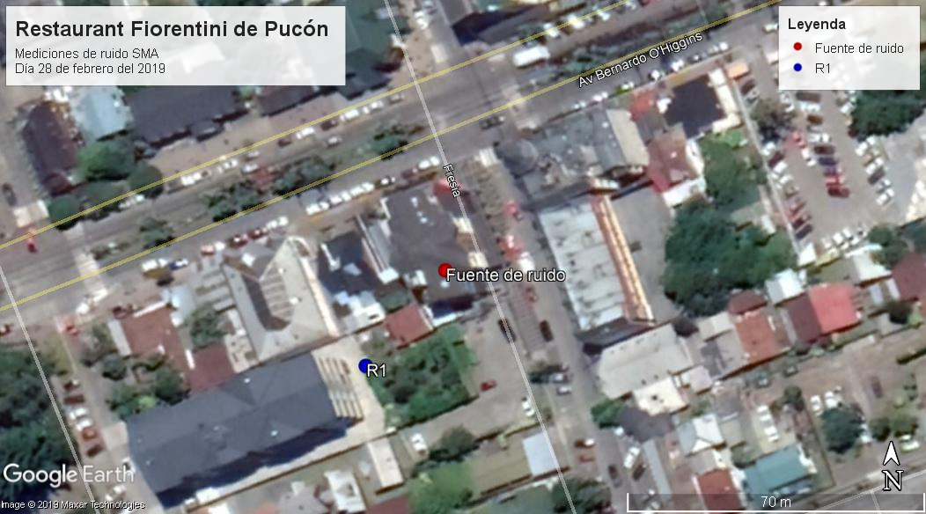
Imagen 1. | Fuente: Elaboración propia, Google Earth 2019.
Descripción Medio de Prueba:
En la imagen se observa la ubicación del punto de medición denominado como “R1” en dirección O´Higgins N° 261, Pucón, y la fuente emisora de ruidos, el Restaurant Fiorentini con domicilio O´Higgins N° 291 de la misma ciudad.

ANEXOS

Anexos | Nombre Anexo
1 | Acta de inspección ambiental del 28 de febrero del 2019.
2 | Denuncia ingresada a la SMA con ID 08-IX-2019.
3 | Carta OAR N°29/2019 de la SMA de fecha 21.02.2019.
4 | Ficha técnica de medición de ruidos del 28 de febrero del 2019.
5 | Respuesta del titular de fecha 14 de marzo del 2019.
6 | Oficio Municipalidad de Pucón N° 680 del 07 de junio del 2019.
7 | Carta OAR N° 67/2019 de la SMA de fecha 30 de septiembre del 2019.

